PROJEKTNI ZADATAK ZA IZRADU TEHNIČKE DOKUMENTACIJE ZA IZGRADNJU CESTOVNOG MOSTA PREKO KANALA „STRUG“ U OPĆINI STARA GRADIŠKA

A. OPĆI PODACI
Cestovni pravac: Planirani zahvat nalazi se između naselja Donji Varoš i Pivare, sa spojem na LC42016 i ŽC4227
Prepreka: Kanal „Strug“
Lokacija: k.o. Donji Varoš, k.č. 381/1, 432, 433, 1226

B. UVOD
Predmet ovog Projektnog zadatka je priprema tehničke dokumentacije za uklanjanje postojećeg i izgradnju novog cestovnog mosta preko kanala Strug u Općini Stara Gradiška između naselja Donji Varoš (jugozapad) i naselja Pivare (sjever). Postojeći most je gredna drvena konstrukcija koja u sadašnjem stanju više ne ispunjava temeljne zahtjeve za građevinu. Most na ovoj lokaciji ima bitan utjecaj na lokalni promet i doprinosi gospodarskom razvoju.
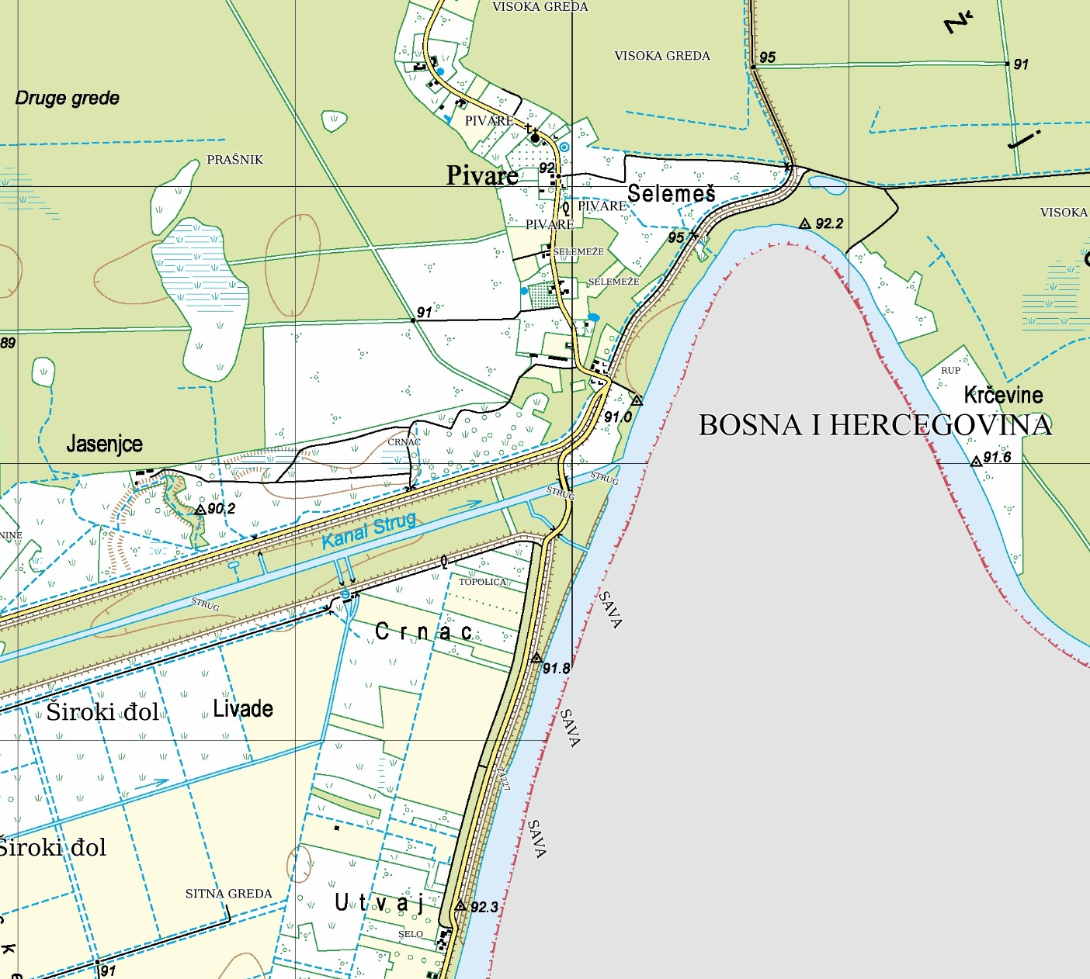
Slika 1 - Područje obuhvata zahvata
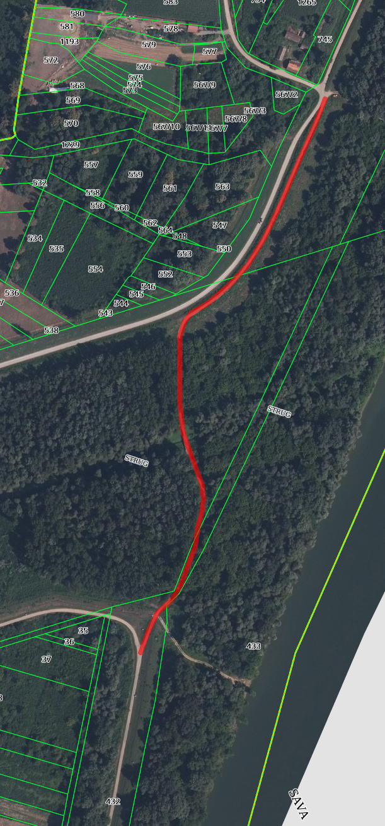
Slika 2 – Uža lokacija zahvata

C. PREDMET PROJEKTNOG ZADATKA
Predmet ovog Projektnog zadatka je priprema tehničke dokumentacije za ishođenje Građevinske dozvole za uklanjanje postojećeg i izgradnju novog cestovnog mosta preko kanala Strug u Općini Stara Gradiška između naselja Donji Varoš (jugozapad) i naselja Pivare (sjever). Most je predviđen primarno za cestovni promet no potrebno je predvidjeti i funkciju pješačkog i biciklističkog prometa. Uz most potrebno je tehničko rješenje pristupnih prometnica i to prema ŽC4227 na jugozapadu i LC42016 na sjeveru. Širina korita kanala „Strug“ iznosi ~25 m dok je prostor između nasipa ~250 m (podaci su dobiveni korištenjem javnog izvora geoportal.dgu.hr a stvarne vrijednosti utvrdit će se po izradi geodetske situacije). Gledano kroz aspekt uklapanja mosta u okolni teren potrebna je korekcija postojeće nivelete prema gore uz određena ograničenja:
- Potrebno je predvidjeti da će područje zahvata u dijelu godine biti potopljeno pa samim time i tehničko rješenje mora uzeti u obzir ovu činjenicu u pogledu trajnosti planirane građevine
- Planiranim tehničkim rješenjem ne smije doći do smanjenja protoka niti uspora jer kanal „Strug“ ima bitnu ulogu u vodnom režimu sliva rijeke Save
Procijenjeni raspon mosta je ~25 m te je obveza projektanta da po izradi odgovarajuće geodetske situacije stvarnog stanja terena odredi konačnu potrebnu dužinu mosta, oblik rasponske konstrukcije, način i uvjete temeljenja. Predviđena širina kolnika mosta je 6,50 m. Širinu mosta potrebno je povećati za prostor koji sadrži zaštitne ograde i druge elemente potrebne za sigurnost u korištenju. Poprečni presjek mosta potrebno je planirati kao više varijanti s procjenom troškova gradnje mosta, vremenskim rokom eksploatacije i troškova održavanja:
- Armiranobetonska konstrukcija
- Čelična konstrukcija
- Drvena konstrukcija (alternativno) u svrhu očuvanja tradicijskog načina gradnje
Konačno rješenje odabrat će Investitor nakon analize predstavljenih rješenja. Tehničko rješenje pristupnih prometnica potrebno je planirati za kolnik s makadamskim zastorom širine 5,50 m s obostranim zemljanim bankinama širine 0,50-0,80 m. Pristupna prometnica iz smjera jugozapada je ~300 m dok je pristupna prometnica iz smjera sjevera ~500 m. Konačna i stvarna duljina utvrdit će se prema geodetskoj situaciji a eventualno duža trasa nema utjecaja na konačnu cijenu izrade tehničke dokumentacije kao niti na rokove izrade.
Podloge za izradu Idejnog i Glavnog projekta:
- Projektni zadatak je obvezujući za projektanta i istovremeno predstavlja osnovu za izradu Idejnog i Glavnog projekta. Za sve detalje koji nisu određeni projektnim zadatkom primjenjuju se važeći tehnički propisi i druga zakonska regulativa iz područja prostornog uređenja i gradnje.
- Geodetske podloge – u sklopu preuzetih obveza potrebno je izraditi geodetsku situaciju stvarnog stanja terena. Geodetska snimka mora obuhvatiti područje mosta i pristupne prometnice (potrebna širina pojasa je ~30 m na svaku stranu od osi prometnice) sa detaljnom snimkom obala min 50 m uzvodno i nizvodno od lokacije mosta. Eventualno potrebno krčenje radnog pojasa za potrebe snimanja te korištenje posebnih uređaja i opreme za snimanje dna vodotoka su isključiva obveza projektanta i moraju biti uključeni u ukupnu cijenu. Na mjestu uklopa pristupnih prometnica u postojeće javne ceste potrebno je snimiti i obraditi:
  - Postojeće prometnice u duljini od min. 50 m na svaku stranu od sredine križanja
  - Nasipe u duljini od min. 50 m od os prometnice na obje strane
- Geomehanički uvjeti – potrebno je izraditi elaborat o inženjersko-geološkim i geotehničkim istražnim radovima za zonu u kojoj se planira zahvat. Program istražnih radova će detaljno opisati metode koje se planiraju primjeniti, opremu i pozicije uzimanja uzoraka. U programu se mogu predložiti eventualna druga ispitivanja za koje Projektant dokaže da su neophodna. Pristup na lokacije istražnih radova, regulaciju prometa, izmještanje postojećih instalacija (ukoliko je potrebno) tijekom istražnih radova organizirat će Projektant u okviru planiranih troškova, uz podršku nadležnih službi Općine Stara Gradiška. U sklopu izrade elaborata potrebno je obaviti istražna bušenja sa uzimanjem uzoraka tla za laboratorijska geomehanička ispitivanja i određivanje uvjeta i načina temeljenja mosta. Predvidjeti minimalno po jednu bušotinu na poziciji svakog upornjaka, po jednu u osi svake pristupne ceste te po jednu na svakom od nasipa preko kojih prelazi pristupna cesta. Minimalna ukupna dubina bušenja prema pozicijama je na mjestu upornjaka 15 m, pristupnih cesta 5 m te na mjestu nasipa minimalno 7 m.
- Ostali zahtjevi - projektant je dužan dati koncepcijska rješenja prema ranije navedenim zahtjevima a isto mora sadržavati situacijski prikaz, poprečni presjek, pogled na most s prikazanim vodnim licima i osnovni tehnički opis.

D. SADRŽAJ PROJEKTA
Sve aktivnosti Projektanta će se provoditi u saradnji sa stručnim službama Općine Stara Gradiška. Obavit će se detaljno geodetsko snimanje strukturirano po layerima (detaljne točke, 3d linije, polilinije) terena, elemente pristupne ceste u zoni mosta sa ranije opisanim obuhvatom zahvata. Potrebno je pribaviti ažurne katastarske podloge, posjedovne listove i ZK izvadke parcela na kojima se provodi zahvat te koje neposredno graniče sa područjem zahvata. Kroz postupak ishođenja posebnih uvjeta pribavit će se podaci o položenim podzemnim instalacijama - u cestovnom pojasu i okolnom terenu u zoni mosta. Od nadležnih službi za upravljanje javnim vodnim dobrom potrebno je ishoditi podatke o:
- hidrološko-hidrotehničkim uvjetima
- meteorološko-klimatske uvjete
- dostupne geološko-geotehničke podloge
- podatke o stanju i drugim tehničkim karakteristikama postojećih nasipa
U sklopu tehničke dokumentacije potrebno je izraditi hidraulički proračun sa određivanjem hidrauličkih potrebnih površina profila na i oko mosta sa definiranjem kota visokih voda stogodišnjeg povratnog perioda uključujući i uspor uslijed nove konstrukcije mosta i nadvišenja postojeće nivelete mosta i pristupnih cesta. Projektant će na osnovu podataka o stanju obrambenih nasipa kanala „Strug“, procijeniti postojeći rizik od utjecaja vodotoka na most i u skladu s tim definirati odgovarajuće mjere zaštite mosta. Obveza Projektanta je i projektirati uređenje obala kanala „Strug“ (uzvodno i nizvodno) u zoni mosta, u skladu sa rezultatima gore navedenih analiza.
Na mostu se ne predviđa izgradnja zatvorenog sustava odvodnje oborinskih voda već je potrebno odgovarajućim tehničkim rješenjem spriječiti nakupljanje i zadržavanje vode kao i mogućih nanosa mulja i blata uslijed visokih vodostaja.
Potrebno je precizno odrediti opterećenja sa kojima se provodi analiza objekta u skladu s HRN EN 1991 s posebnim osvrtom na predviđena prometna opterećenja mostova. Mjerodavna prometna djelovanja i ostala posebna djelovanja za mostove potrebno je razvrstati u skladu s normom HRN EN 1990, 4. poglavlje (točka 4.1.1.).
U svrhu osiguranja sigurnosti i trajnosti te ispunjenja temeljnih zahtjeva za građevinu potrebno je provesti sve potrebne dokaze nosivosti i uporabivosti (granično stanje uporabe i krajnje granično stanje a ukoliko je potrebno i provesti kontrolu zamora). Za odabrano rješenje potrebno je analizirati trajnost mosta u odnosu na definirane vanjske utjecaje (agresivni okoliš, djelovanja u fazi izvedbe i uporabe) kao i projektirana svojstva mosta (nosivost, uporabljivost i namjena). Uz prihvatljivu vjerojatnost potrebno je projicirati vijek trajanja mosta u odnosu na optimalan odnos potrebnih budućih troškova održavanja (redovno ili izvanredno, sanacija ili rekonstrukcija). Tehnička dokumentacija mora sadržavati i slijedeće:
- Planovi oplate konstrukcije moraju imati jasno definirane visinske kote i dimenzije
- Potrebno je analizirati organizaciju, tehnologiju i vrijeme izvođenja radova na mostu, te na osnovu toga definirati procjenu vrijednosti radova.
- Potrebno je izraditi predmjer radova
- Predvidjeti odgovarajuće dilatacijske i prijelazne naprave na mostu
- Predvidjeti način prevođenja instalacija preko mosta u dogovoru sa upraviteljima infrastrukture
- Predvidjeti reviziona okna za instalacije (telekomunikacije i elektro kabeli), ispred i iza mosta, koja moraju biti i kasnije dostupni za pregled i zamjenu instalacija, što se mora uskladiti sa nadležnim službama
- Izraditi program kontrole i osiguranja kvalitete
- Izraditi plan geodetskog praćenja za cijelo vrijeme izvođenja radova kao i ugradnju stalnih točaka (služit će i u fazi izvođenja radova) na objektu koje će se pratiti. Projektom predvidjeti uspostavu nultog stanja za praćenje
- Program ispitivanja mosta po završetku radova
- Program upravljanja i održavanja objekta
U svemu ostalome tehnička dokumentacija mora biti u skladu s odredbama Zakona o prostornom uređenju, Zakona o gradnji, Pravilnika o obveznom sadržaju idejnog projekta, Pravilnika o obveznom sadržaju i opremanju projekata građevina kao i drugih važećih zakonskih i podzakonskih akata.

E. PLANIRANI ROKOVI
Ukupan broj dana za pripremu tehničke dokumentacije je je 180 kalendarskih dana, prema slijedećem:
- Pripremni radovi - geodetska podloga i elaborat o inženjersko-geološkim i geotehničkim istražnim radovima (65 kalendarskih dana)
- Izrada idejnih rješenja (30 kalendarskih dana)
- Ishođenje posebnih uvjeta građenja na temelju odabranog Idejnog rješenja (u zakonskom roku pred nadležnim tijelom)
- Izrada tehničke dokumentacije na razini glavnog projekta (ekvivalent LOD 300) te predaja zahtjeva za ishođenje građevinske dozvole s provedenom kontrolom u pogledu mehaničke otpornosti i stabilnosti (65 kalendarskih dana). Kontrolu glavnog projekta će izvršiti Revident odabran od strane Investitora.
- Parcelacija i formiranje građevinskih čestica u skladu s građevinskom dozvolom (20 kalendarskih dana po pravomoćnosti građevinske dozvole)
Vrijeme trajanja postupka revizije te postupci koj se provode pred drugim tijelima ne ubrajaju se u ugovorni rok. Projektant je obvezan izvesti sve potrebne preinake i korekcije u tehničkoj dokumentaciji na zahtjev Revidenta ili druge službene osobe, bez prava na dodatne troškove, u roku od 15 (petnaest) dana.

F. DOSTAVA TEHNIČKE DOKUMENTACIJE
Projektna dokumentacija se dostavlja na slijedeći način:
- Za potrebe provedbe postupka ishođenja građevinske dozvole u skladu s zakonskim odredbama
- Za potrebe Investitora:
  - Ispis 2 primjerka Geotehničkog elaborata
  - Ispis 2 primjerka Glavnog projekta (sve mape)
  - U digitalnom obliku na CD-u:
    - PDF cjelokupne dokumentacije
    - DWG/DXF dijelova dokumentacije potrebnih za iskolčenje i izvođenje radova

